INSTITUTO TECNOLÓGICO DE COSTA RICA
Escuela de Ingeniería en Computación
Base de Datos 1
Análisis de Resultados
Primera Tarea Programada

Integrantes:
Matias Benavides Sandoval — 2025102376
Sebastián Ramírez Abarca — 2025071280
Profesor: Franco Quiros Ramírez
Marzo 2025

Índice de Contenido
1. Introducción
2. Descripción del Ambiente de Desarrollo
2.1 Contexto de Desarrollo
2.2 Arquitectura de Aplicación
3. Resultados del Proyecto
4. Métricas del Proyecto
5. Anexos

Índice de Figuras
Nota: actualizar este índice al final, una vez insertadas todas las capturas de pantalla y diagramas en el documento.

Figura 1. Diagrama de contexto de desarrollo ............... p. 4
Figura 2. Diagrama de arquitectura de aplicación ......... p. 5

1. Introducción

1.1 Presentación del documento
Este documento es el análisis de resultados de la Primera Tarea Programada de Base de Datos 1. Tiene como propósito consolidar la evidencia del avance y detallar su estado final.
1.2 Objetivos del proyecto
El objetivo principal es desarrollar una aplicación web para la gestion de empleados que utilice MS SQL Server como base de datos y procedimientos almacenados (SPs) como única interfaz de acceso a los datos.
Objetivos específicos
- Crear la tabla `dbo.Empleado` y llenar datos iniciales.
- Implementar `sp_GetEmpleados` y `sp_InsertEmpleado`.
- Desarrollar endpoints REST para consulta e inserción usando Node.js con TypeScript.
- Construir un frontend con validaciones de cliente para nombre y salario.
1.3 Requerimientos
- Crear la base de datos `EmpleadosDB` y la tabla `dbo.Empleado`.
- Cargar al menos 40 filas de prueba.
- Crear dos procedimientos almacenados con validación y retorno de códigos.
- Diseñar UI con lista y formulario, incluir mensajes de éxito y error.
- Registrar evidencias de bitácora y commits.

1.4 Estructura del documento
El documento se organiza en 6 capítulos:
- Capítulo 1: introducción y contexto.
- Capítulo 2: descripción del ambiente de desarrollo y arquitectura.
- Capítulo 3: resultados
- Capítulo 4: métricas cuantitativas.

2. Descripción del Ambiente de Desarrollo

2.1 Contexto de Desarrollo
Se utiliza una VPN de Hamachi para conectar los nodos de desarrollo al servidor donde reside MS SQL Server. La conexión se realiza con la IP virtual proporcionada por Hamachi y permite acceso seguro desde el equipo del cliente.
- Servidor SQL: máquina con Windows y SQL Server 2019.
- Cliente: navegadores y Node.js ejecutando en otra máquina.
- VPN: Hamachi (IP virtual configurada en `server` de la cadena de conexión de `mssql`).
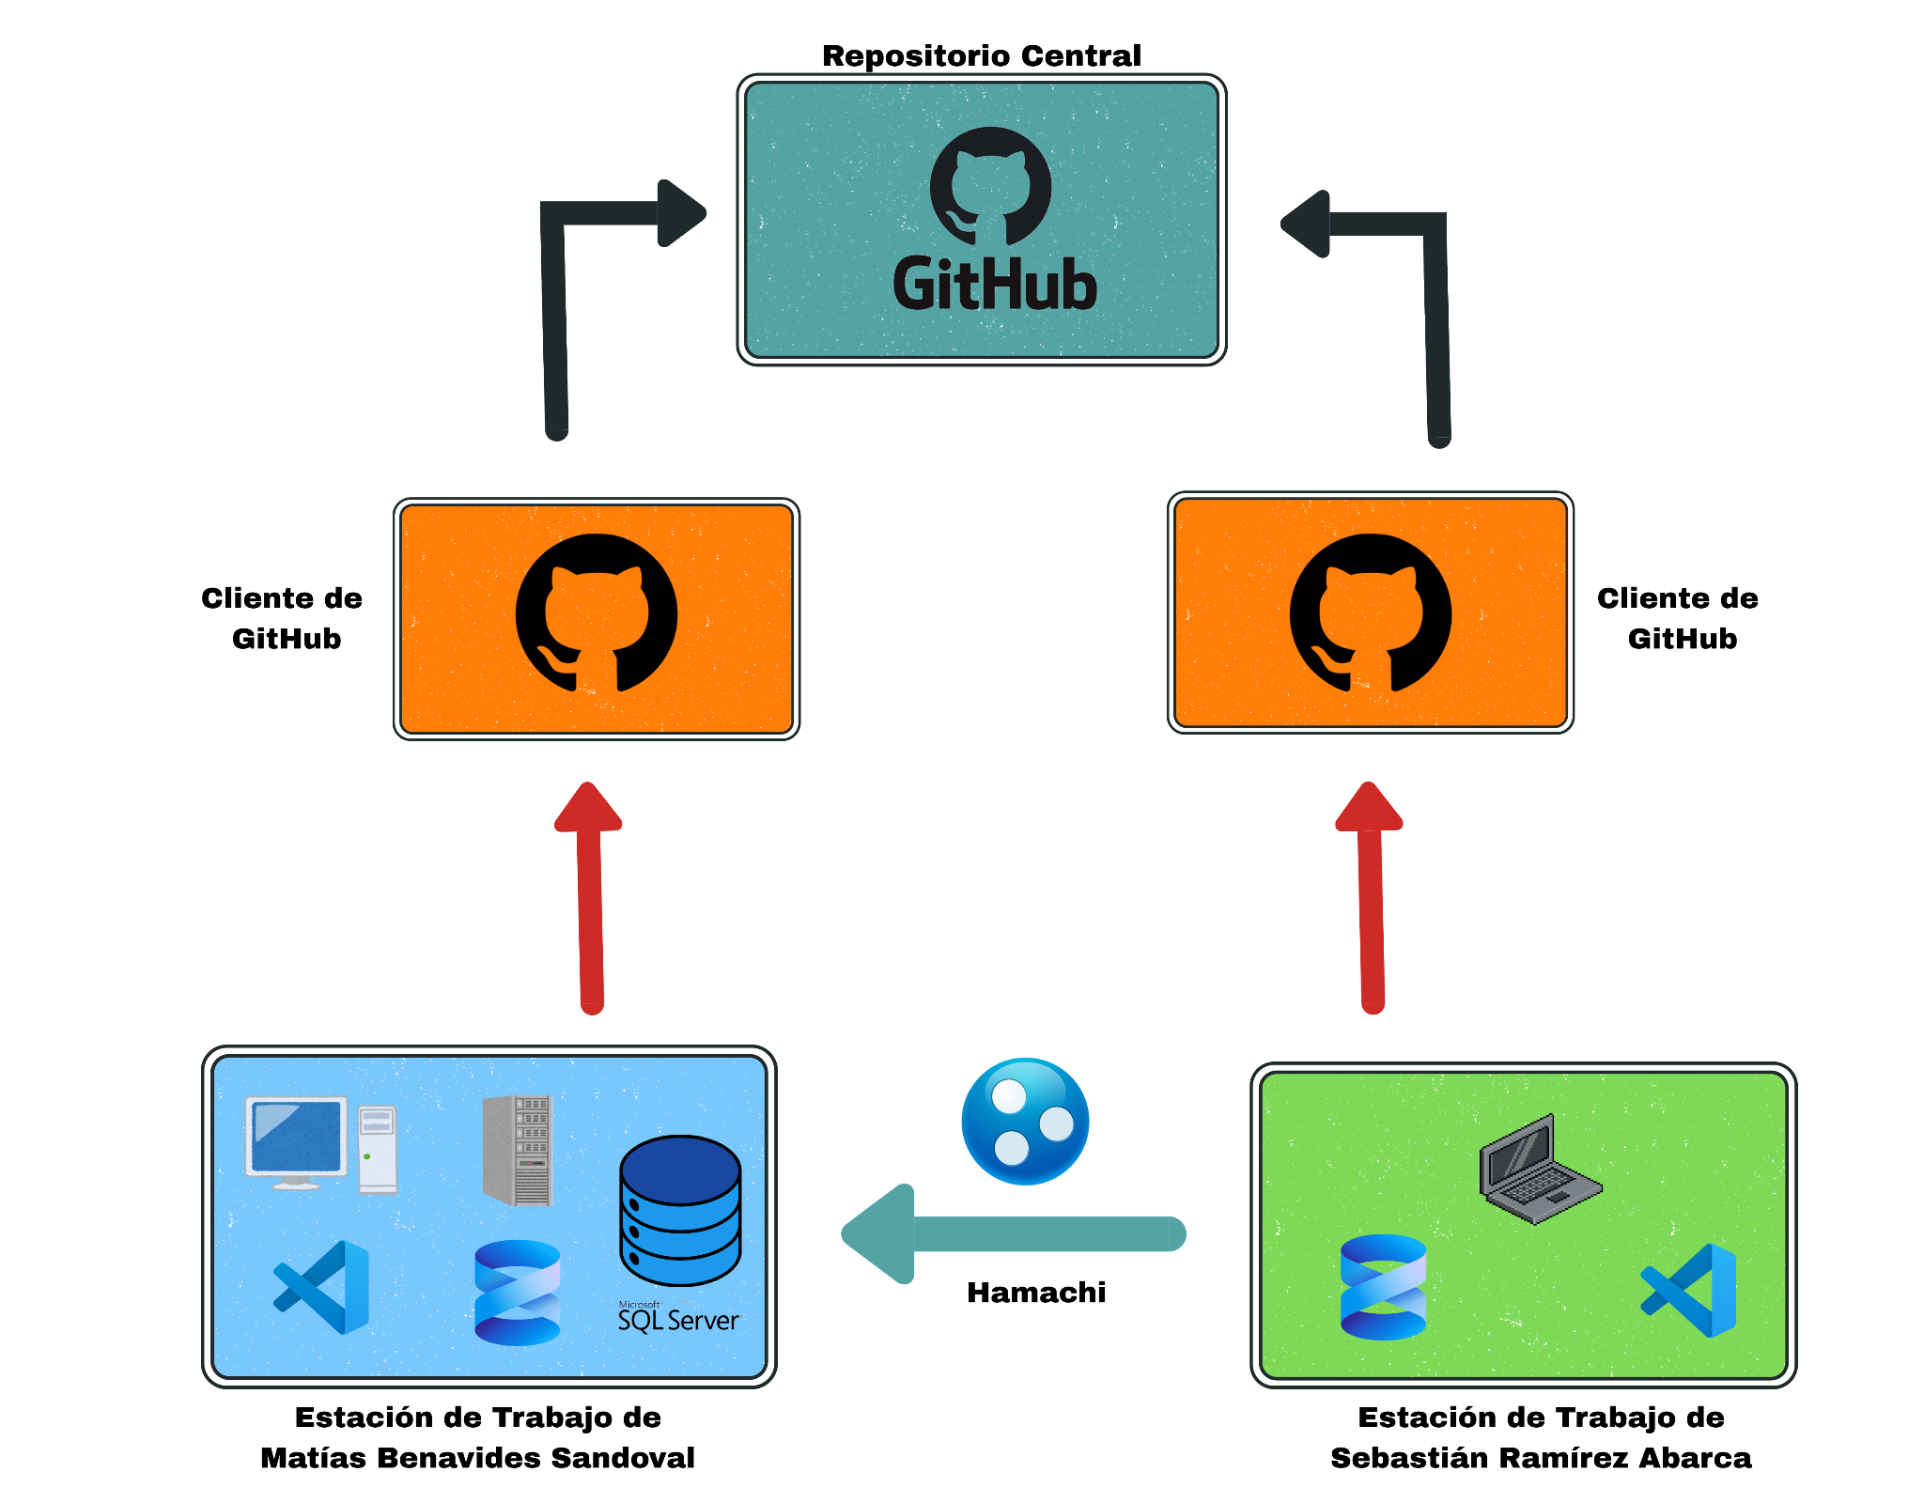
Figura 1: Diagrama de Contexto de Desarrollo, donde se ve cómo fue en contexto con el cual se trabajó para el proyecto

2.2 Arquitectura de Aplicación
Se emplea un patrón de diseño en tres capas (aplicación, lógica, datos):
- Capa de aplicación (Frontend): HTML+CSS+TypeScript.
- Capa de lógica (Backend): Node.js con Express y TypeScript.
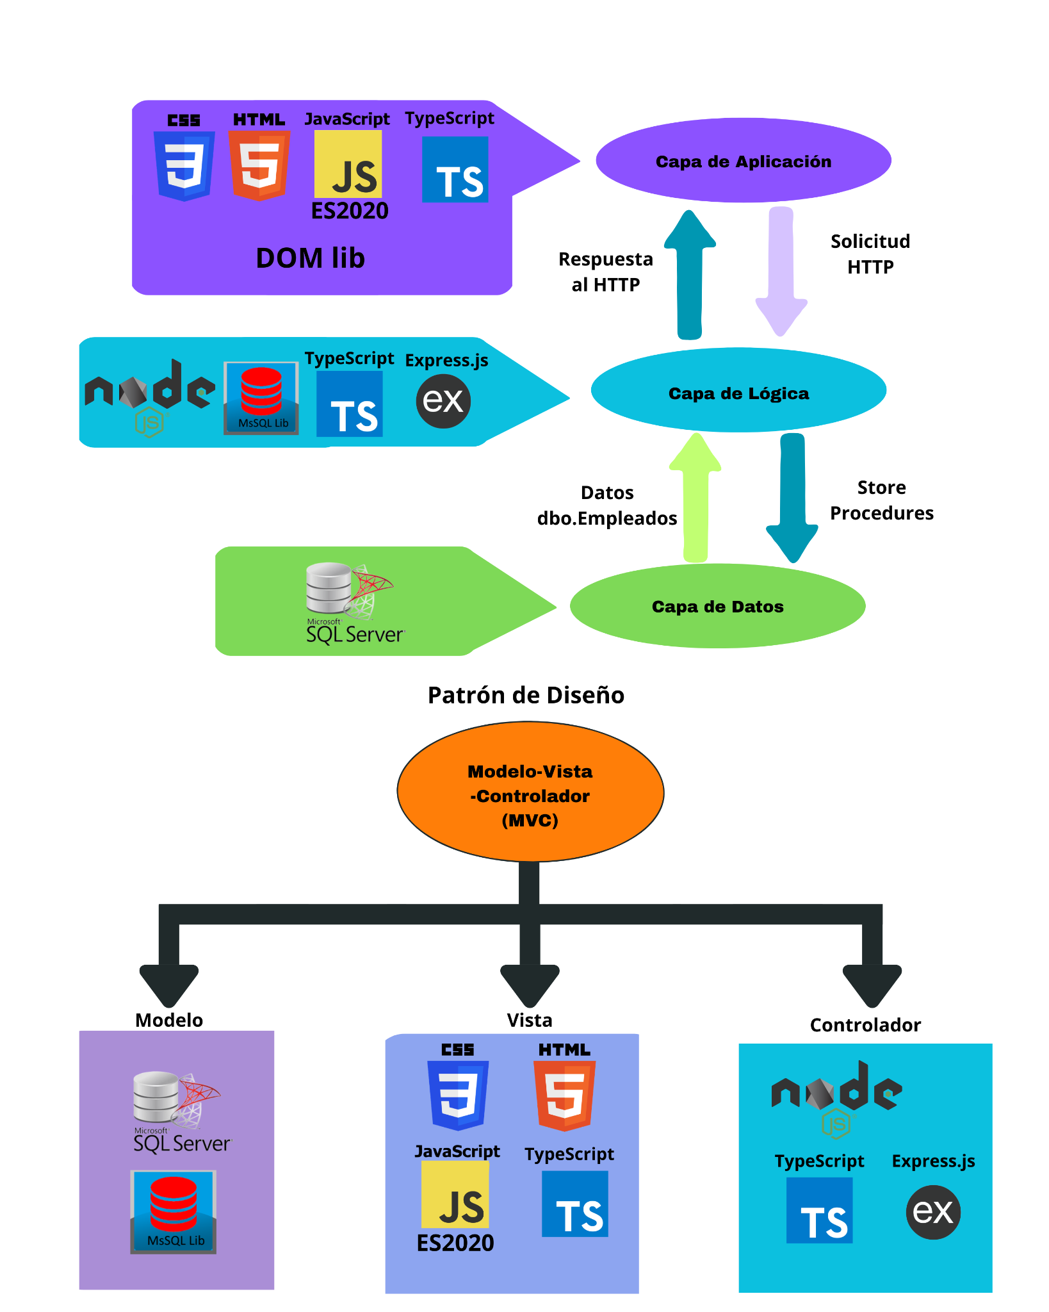
- Capa de datos (Base de datos): MS SQL Server 2019 con SP.
Figura 2: Diagrama de arquitectura de aplicación, donde se ve la división de cómo es la arquitectura de la aplicación web.

Las tecnologías utilizadas son: Node.js v20+, TypeScript 5, Express 4, mssql 10, HTML5, CSS3, JavaScript ES2020, MS SQL Server 2019.
3. Análisis de Resultados
En la siguiente tabla se indica el porcentaje de implementación de cada uno de los elementos de evaluación del proyecto y se comenta su estado final. Las celdas de la columna 'Estado' y '% Impl.' deben actualizarse al momento de la entrega final.
Elemento evaluado | % Impl.
Base de Datos creada | 100% - Se creó la base de datos
SP: sp_GetEmpleados  SP: sp_InsertEmpleado | 100% - Se hicieron correctamente los Sps
40 filas de datos cargadas vía INSERT | 100% - Ya se agregaron 40 (más) datos
Conexión BD → Aplicación | 100% - El backend y la BD se conectan
Página principal: grid de empleados | 100% - Ya muestra todos los datos
Página insertar: formulario con validación frontend | 100% -Permite insertar empleados y hace la validación
Mensaje 'Inserción exitosa' al completar | 100% - Muestra el mensaje cada que se agrega un dato válido
Mensaje 'Nombre de Empleado ya existe.' en duplicado | 100% - No permite poner empleados que ya existan
Grid se refresca tras inserción exitosa | 100% - Después de ingresar un dato, la tabla se actualiza
Bitácora en Blogger con entradas regulares | 100% - Se subieron entradas constantemente
Documento Análisis de Resultados completo | 100% - El análisis de resultados está terminado

4. Métricas del Proyecto
En la siguiente tabla se indican las métricas cuantitativas derivadas del proyecto.
Donde se muestran ciertas métricas que vemos importantes de mostrar.
Métrica | Valor | Observación
Horas trabajadas totales | Matías: 22 horas y 30 minutos  Sebastian: 25 horas y 17 minutos
Cantidad de sesiones de trabajo | Matías: 6 sesiones  Sebastian: 9 sesiones | Tome en el caso de Matías, sesión como día de trabajo  Sebastián contó como sesiones cada entrada en la bitácora.
Líneas de código (TypeScript) | 305 | Backend + tipos
Líneas de código (HTML/CSS/JS) | 267 | Frontend
Commits en GitHub | 24
Tablas creadas en BD | 1 | dbo.Empleado
Procedimientos almacenados | 2 | sp_GetEmpleados, sp_InsertEmpleado
Endpoints REST | 2 | GET y POST /api/empleados
Datos de prueba cargados (filas) | 50

5. Anexos

Se pondrá todo gráfico e información que veamos útil y/o necesaria.
Entradas a Blogger:
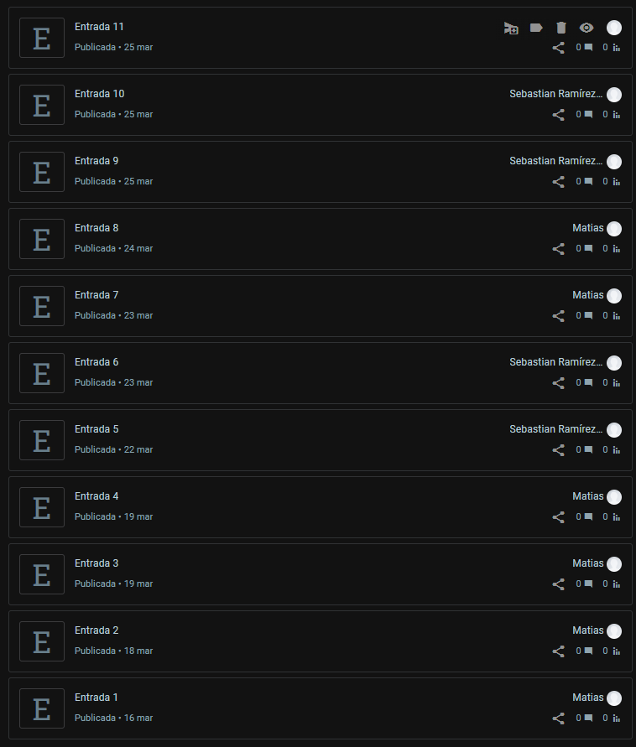
La frecuencia en la que se hicieron los commits, y que se hizo (se agregó o se borró):
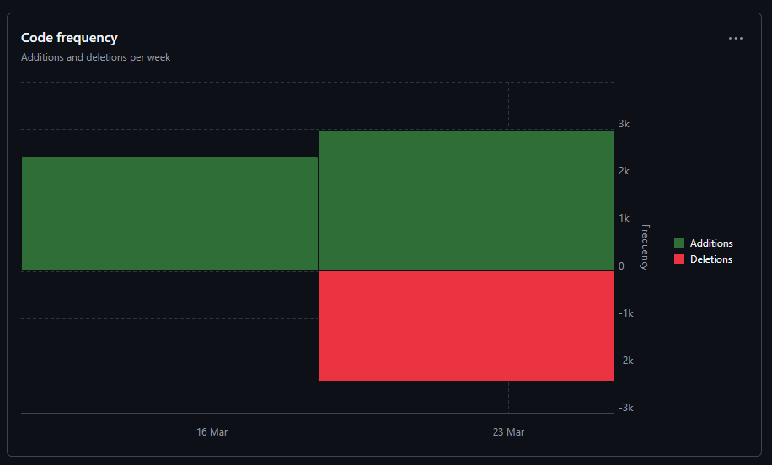

Commits en repositorio de GitHub:
